
TARAFLEX SURFACE

TARAFLEX SURFACE is een sportvloer van 2 mm dik, bestaande uit een heterogene, gekalanderde rol, voorzien van een reliëfstructuur. De vloer is verkrijgbaar in rollen van 1,5 meter breed en een maximale lengte van 26,5 meter. Het product is uitgerust met een UV-uitgeharde polyurethaanoppervlaktebehandeling, PROTECSOL®, die zorgt voor eenvoudig onderhoud en een optimale balans tussen glijweerstand en grip. Daarnaast bevat het een D MAX-oppervlaktecomplex, opgebouwd uit ingelegde kleuren of bedrukte ontwerpen, ingekapseld in een transparante slijtlaag.
Technische Specificaties
- Verticale vervorming (volgens EN 14809): ≤ 2,0 mm
- Antislipweerstand (volgens EN 13036-4): tussen 80 en 110
- Slijtvastheid (volgens EN 1517): ≤ 350 mg
- Geluidsisolatie: 3 dB
- Balterugkaatsing: ≥ 101%
De samenstelling bestaat voor maximaal 88% uit biologische, minerale en gerecyclede inhoud, waaronder tot 18% biobased materiaal.
Gezondheids- en Veiligheidseigenschappen
- Anti-virale werking (volgens ISO 21702): Vermindert het aantal humane coronavirussen met 99,37% binnen 2 uur.
- Anti-bacteriële werking (volgens ISO 22196): Vermindert E. coli, S. aureus en MRSA met 99% binnen 24 uur.
- Brandclassificatie: Bfl-s1
- Bevat geen zware metalen of CMR 1&2-componenten en voldoet volledig aan REACH.
- VOC-uitstoot (vluchtige organische stoffen): < 100 µg/m³ (TVOC na 28 dagen, volgens ISO 16000-6).
- Recyclebaarheid: 100%.
Milieu-impact
Op basis van de Environmental Product Declaration (EPD) is het Global Warming Potential (GWP) van dit product 10,6 kg CO₂-eq./m² voor een gebruiksduur van 25 jaar in Europa (einde levensduur: 100% stortplaats).
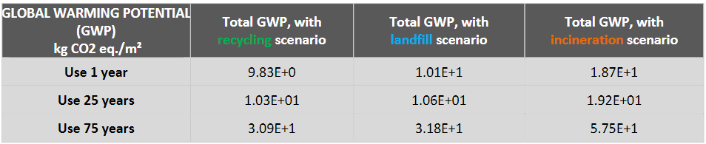
Certificeringen en Rapportage
- Geaccrediteerd door de sportfederaties AVC, IHF, EHF en IFF (bij installatie op een houten ondervloer).
- De fabrikant kan op verzoek een volledig testrapport volgens EN14904, uitgevoerd door een onafhankelijke en goedgekeurde testlaboratorium, en een prestatieverklaring voor dit product leveren.

Productbeschrijving gerflorbenelux.com

